**GUÍA Nº8 EIC**

**ELABORACIÓN DE INFORMES CONTABLES**

**4ºD CONTABILIDAD**

OA 5 Comunicar y presentar información contable básica para usos internos de la empresa, considerando técnicas y formatos establecidos de presentación de la información.

AE 1 Informa utilizando los informes de costos y gastos respecto de los resultados de la empresa, considerando las normas de información contable vigentes y haciendo uso de la tecnología.

OBJETIVO: Identificar y diferenciar Ingresos y Gastos Diferidos y Acumulados

**INGRESOS GASTOS DIFERIDOS Y ACUMULADOS**

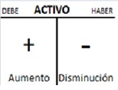

**CAJA/BANCO**

Abonan

Cargan

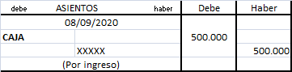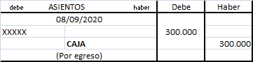

**ACUMULADO**

**DIFERIDO**

(Devengado)

(NO Devengado)

Nace cuando recibo dinero… y a futuro debo entregar un servicio o bienes

Nace cuando pago dinero.. y a futuro debo recibir un servicio o bienes

Nace cuando entrego un servicio o bienes.. y a futuro debo recibir dinero

Nace cuando recibo un servicio o bienes.. y a futuro debo pagar dinero



Recibo

Entrego







Entregar

Recibir

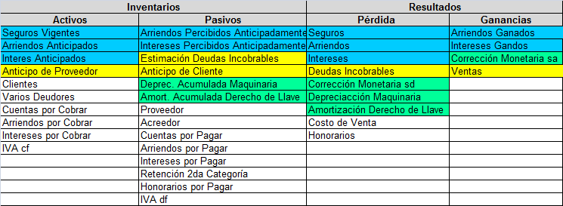

**NOTA:** La explicación de ésta guía la encontrarás en nuestro canal de Youtube Trabajo en Equipo MGV

4ºD EIC Ingresos y Gastos Diferidos y Acumulados

<https://www.youtube.com/watch?v=0D3cWmmghx8&list=PLE_H9NhBXADjZeNCDTWEvyVaECaqDYDqP&index=92>

**“DIFERIDOS”**

**RECIBE O PAG0 DE INMEDIATO Y ENTREG0 O RECIBO EL SERVICIO O BIEN DESPUÉS**

**INGRESOS DIFERIDOS:**

(Nace) Son Pasivos y se convierten en ganancias con el tiempo cuando se consumen

**Ejemplos de Ingresos Diferidos**:

**“Arriendos Percibidos anticipadamente” “Intereses Percibidos Anticipadamente” “Anticipo de Cliente”**

**(((recuerden son Pasivos)))**

------*****------ ----*****----

**Caja** **Caja**

Arriendo Percibidos Anticipadamente Intereses Percibidos Anticipadamente

(Se cede en arriendo por un año un Local) (Nos cancelamos en forma anticipada Intereses)

------*****------ ----*****----

Arriendos Percibidos Anticipadamente Intereses Percibidos Anticipadamente

Arriendos Ganados Intereses Ganados

(Consumo de Arr. Perc. Anticipadamente) (Consumo de Int. Perc. Anticipadamente)

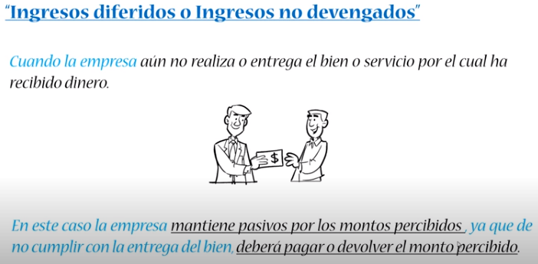

**GASTOS DIFERIDOS:**

(Nace) Son Activos y se convierten en gastos con el tiempo cuando se consumen

**Ejemplos de Gastos Diferidos**:

**“Seguros Vigentes” “Arriendos Anticipadamente” “Intereses Anticipados” “Anticipo a Proveedor”**

**(((recuerden son Activos)))**

------*****------ ----*****----

Seguros Vigentes Arriendos Anticipados

**Caja** **Caja**

(Contratación de un seguro para la E por un año) (Pago anticipado por un año de un Local)

------*****------ ----*****----

Seguros Arriendos

Seguros Vigentes Arriendos Anticipados

(Consumo de Seguros Vigentes) (Consumo de Arriendos Anticipados)

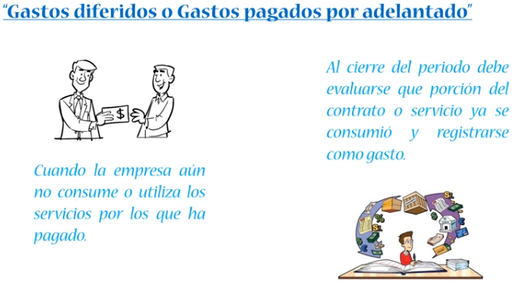

**“ACUMULADOS”**

**Devengado**

**INGRESOS ACUMULADOS:**

Son Ingresos que se han Devengado (ganados) (también llamados **Activos** Acumulados) pero no se han recibido todavía

**Ejemplos de Ingresos Acumulados**:

**“Interés por Cobrar” “Cliente” “Varios deudores” “Cuentas por Cobrar”**

**(((recuerden son Activos)))**

------*****------

Cliente

Ventas

IVA

(Por Ventas)

------*****------

**Caja**

Cliente

(Por pago de Clientes)

**GASTOS ACUMULADOS:**

Son gastos que se incurren pero todavía no se pagan (también llamado **Pasivos** Acumulados)

**Ejemplos de Gastos Acumulados**:

**Sueldo y Salarios por pagar Honorarios por pagar Cuentas por pagar (((recuerden son Pasivos)))**

------*****------

Honorarios

Retención 2ª Categoría

Honorarios por Pagar

(Se devenga Honorarios)

-----*****------

Honorarios por Pagar

**Caja**

(Cancelamos los Honorarios Devengados)

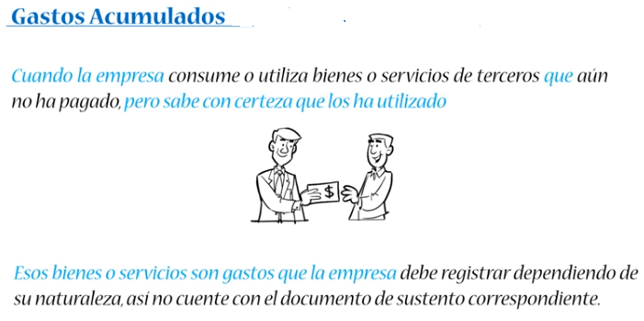

**CONCLUSIONES:**

**1.-** Para Saber si son Ingresos o Egresos: OBSERVA LA CUENTA CAJA (si aumenta (debe) es INGRESO; si disminuye (haber) es EGRESO

**2.-** Saber si es DIFERIDO o ACUMULADO: OBSERVA LA CUENTA CAJA(si se registra de inmediato en el asiento original, se refiere a DIFERIDO; Y cuando se registra en el asiento final de la transacción, se refiere a ACUMULADO

**3.-** Ingresos Diferidos: Son Pasivos (arriendo percibidos anticipadamente, intereses percibidos anticipadamente). Como es ingresos caja aumenta, debe, y es Diferido ingresa de inmediato dinero

**4.-** Egresos Diferidos: Son Activos (arriendo anticipadamente, interese anticipadamente, seguros vigentes). Como es egresos caja disminuye, haber, y es Diferido el dinero sale de inmediato

**5.-** Ingresos Acumulados: Son Activos (Intereses por cobrar, arriendos por cobrar, clientes varios deudores). Como es ingresos caja aumenta, debe, y como es Acumulado el dinero ingresa después

**6.-** Egresos Acumulados: Son Pasivos (honorarios por pagar, sueldos y salarios por pagar, arriendos por pagar, cuentas por pagar, intereses por pagar, proveedor, acreedor). Como es egresos caja disminuye, haber, y como es Acumulado el dinero sale después

|  |  |  |
| --- | --- | --- |
| **Nº** | Transacciones | Ingresos o Gasto?  Diferido o Acumulado? |
| 1 |  |  |
| 2 |  |  |
| 3 |  |  |
| 4 |  |  |
| 5 |  |  |

**QUIZ**

**VERIFIQUEMOS QUE HEMOS APRENDIDO**

**DE INGRESOS Y GASTOS DIFERIDOS Y ACUMULADOS**

**I.- Clasificación de Cuentas Contables:**

**a.- Activo b.- Pasivo c.- Pérdida d.- Ganancias**

|  |  |  |  |  |  |  |
| --- | --- | --- | --- | --- | --- | --- |
| 1.- |  | Seguros Vigentes |  | 2.- |  | Arriendos Ganados |
| 3.- |  | Anticipo de Cliente |  | 4.- |  | Arriendos Percibidos Anticipadamente |
| 5.- |  | Anticipo a Proveedor |  | 6.- |  | Intereses Percibidos Anticipadamente |
| 7.- |  | Arriendos Anticipados |  | 8.- |  | Arriendos |

**II.- Encierra en un círculo la alternativa correcta:**

|  |  |
| --- | --- |
| 9.- Los **Ingresos** **Diferidos** es cuando Caja:  a.- Disminuye inmediatamente  b.- Aumenta en forma devengada  c.- Aumenta inmediatamente  d.- Disminuye en forma devengada | 10.- Los **Ingresos Acumulados** es cuando Caja:  a.- Disminuye inmediatamente  b.- Aumenta en forma devengada  c.- Aumenta inmediatamente  d.- Disminuye en forma devengada |
| 11.- Los **Gastos Diferidos** es cuando Caja:  a.- Disminuye inmediatamente  b.- Aumenta en forma devengada  c.- Aumenta inmediatamente  d.- Disminuye en forma devengada | 12.- Los **Gastos Acumulados** es cuando Caja:  a.- Disminuye inmediatamente  b.- Aumenta en forma devengada  c.- Aumenta inmediatamente  d.- Disminuye en forma devengada |
| 13.- Los Arriendos Anticipados son un ejemplo de:  a.- Ingresos Diferidos  b.- Gastos Diferidos  c.- Ingresos Acumulados  d.- Gastos Acumulados | 14.- Los Honorarios por Pagar son un ejemplo de:  a.- Ingresos Diferidos  b.- Gastos Diferidos  c.- Ingresos Acumulados  d.- Gastos Acumulados |
| 15.- Los Intereses Percibidos Anticipados son un ejemplo de:  a.- Ingresos Diferidos  b.- Gastos Diferidos  c.- Ingresos Acumulados  d.- Gastos Acumulados | 16.- Los Clientes son un ejemplo de:  a.- Ingresos Diferidos  b.- Gastos Diferidos  c.- Ingresos Acumulados  d.- Gastos Acumulados |
| 17.- Son Activos y se convierten en gastos con el tiempo cuando se consumen, hablamos de:  a.- Ingresos Diferidos  b.- Gastos Diferidos  c.- Ingresos Acumulados  d.- Gastos Acumulados | 18.- Son Pasivos y se convierten en ganancias con el tiempo cuando se consumen  a.- Ingresos Diferidos  b.- Gastos Diferidos  c.- Ingresos Acumulados  d.- Gastos Acumulados |

**III.- A partir de las siguientes transacciones: ¿identifique a qué grupo pertenece? ¿Y por qué?**

**a.- Ingresos Diferidos** **b.- Egresos Diferidos** **c.- Ingresos Acumulados** **d.- Egresos Acumulados**

|  |  |  |  |
| --- | --- | --- | --- |
| Nº | Alternativa | Transacción Comercial | ¿Por Qué? |
| 19 |  |  |  |
| 20 |  |  |  |
| 21 |  |  |  |
| 22 |  |  |  |